Описание изобретения

Название изобретения
Система анализа и передачи состояний через произведения искусства на основе нейрофизиологических и биометрических коррелятов восприятия Овсянниковой-Банченко

Область техники
Изобретение относится к области психофизиологии, нейропсихологии, цифровой гуманитаристики и когнитивного анализа, а также к технологиям анализа взаимодействия человека с произведениями искусства. Оно предназначено для объективной оценки эмоционального и когнитивного воздействия всех форм искусства — от традиционных до цифровых и гибридных, — а также для фиксации состояний сознания, возникающих у автора в процессе создания и у зрителя в момент восприятия произведения.

Система анализирует реакции человека на произведения искусства, их восприятие и взаимодействие, исследует влияние художественных стимулов на когнитивные процессы, а также трансформации в состоянии сознания. Заявляемая технология охватывает весь спектр художественных форм, включая, но не ограничиваясь:

— физическими объектами: живопись, скульптура, архитектура, текстиль, керамика, каллиграфия, традиционные ремесла и инсталляции;
— исполнительским искусством: музыка, вокал, театр, хореография, перформанс, опера, цирковое искусство;
— литературными произведениями: поэзия, проза, драматургия, тексты и сценарии;
— цифровым и мультимедийным искусством: изображения, аудио и видеофайлы, анимация, 3D-модели, интерактивные объекты, визуализация данных, AR/VR, NFT, геймдизайн и алгоритмическое искусство;
— научно-математическим искусством: визуальные представления формул, структур, теоретических и абстрактных объектов;
— гибридными и экспериментальными формами: биоарт, нейроарт, живые художественные системы, генеративные композиции с участием машин, ИИ и биологических сред.

Система применима как к уже существующим, так и к перспективным видам искусства, включая будущие форматы, возникающие на стыке технологий, биологии и когнитивных наук. Система также предоставляет возможности анализа перцептивной реакции и когнитивно-физиологических коррелятов не только у человека, но и у других форм жизни — включая млекопитающих, птиц, насекомых, а также взаимодействие произведений искусства с природными и биологическими субстратами: растениями, грибами, микроорганизмами и биоматериалами.

Уровень техники
Существующие методы оценки произведений искусства преимущественно субъективны и основаны на мнениях экспертов или аудитории.
Например, в работе Chatterjee A. "Neuroaesthetics: The Cognitive Neuroscience of Aesthetic Experience" (2016, DOI: 10.1177/1745691615621274) [1] рассматриваются нейрофизиологические основы эстетического опыта, однако не предлагается система для объективной оценки искусства. В статье Magsamen S. и Ross E. "Your Brain on Art: The Case for Neuroaesthetics" (2019, PMCID: PMC7075503 PMID: 32206171) обсуждается влияние искусства на мозг, но отсутствует методология количественной оценки этого влияния [2].
Наиболее близким аналогом является патент US20230191073A1 [3], который описывает систему анализа нейрофизиологических реакций на стимулы, включая искусство. Однако эта система не учитывает состояния сознания художника при создании произведения и не сопоставляет их с реакциями зрителей, что ограничивает её применение для объективной оценки художественных произведений.
Дополнительно, в работе "Art and Neuroaesthetics: Understanding the Brain's Response to Art" (Kiu, 2023, DOI: 10.1007/978-3-031-42323-9_2) анализируются реакции мозга на искусство с использованием функциональной МРТ. Однако этот метод требует дорогостоящего оборудования и не предоставляет инструментов для фиксации состояний сознания во время создания произведений искусства [4].
Современные исследования межмозговой синхронности и гиперсканирования демонстрируют, что в задачах совместной деятельности — например, командные онлайн-игры — активируется синхронизация мозговых сигналов (EEG), особенно в альфа, бета и гамма-диапазонах, что кореллирует с успехом командного взаимодействия и продуктивностью. Это свидетельствует о том, что подобные сигнатуры когнитивной конвергенции можно фиксировать и измерять в условиях групповой художественной или перформативной практики.
Дополнительное подтверждение значимости нейрофизиологических состояний для генерации креативных решений приводится в работе Barrett D. (2017), "Dreams and creative problem-solving" (Annals of the New York Academy of Sciences, 1406(1), 64–67. DOI: 10.1111/nyas.13412). Автор демонстрирует, что REM-сон активирует зоны визуализации и ассоциативного мышления при отключённом дофаминергическом и серотонинергическом контроле, что способствует когнитивной гибкости и инсайтам [5].
Экспериментальные данные (например, Number Reduction Task) показывают рост вероятности решения задач после сна, а метод целенаправленной инкубации снов позволяет включать проблемный контекст в сновидения и, в ряде случаев, достигать решений во сне. Это подтверждает, что зафиксированные с помощью полисомнографии нейрокогнитивные процессы имеют практическое значение и могут быть проанализированы в рамках заявляемой системы.
Прототипом изобретения также можно считать систему, описанную в статье Johnson et al. "Emotion Analysis in Art Perception" (2020, DOI: 10.1177/1745691619897963) [6], где исследуются эмоциональные реакции зрителей на искусство с использованием датчиков кожно-гальванической реакции. Однако данная система не учитывает когнитивные процессы и состояния сознания художника, что затрудняет объективную оценку и передачу эмоционального воздействия произведения искусства.
С учетом вышеуказанных исследований, очевидно, что современные подходы не обеспечивают интеграции данных о состоянии сознания художника и реакциях зрителей для создания объективной системы оценки произведений искусства. Наше изобретение направлено на устранение этих недостатков путем использования нейрофизиологических сенсоров, алгоритмов машинного обучения и новых стандартов для оцифровки и передачи данных, включая состояние сознания, связанное с произведением искусства.

Сущность изобретения
Предлагаемая система фиксирует, анализирует и сопоставляет нейрофизиологические и когнитивные данные художника в процессе создания произведения, включая случаи, когда произведение визуализируется во сне, с реакциями зрителей при его восприятии. Это позволяет объективно оценивать степень передачи эмоционального и когнитивного состояния от автора к аудитории через произведение искусства, обеспечивая новый уровень анализа и взаимодействия.

Перечень фигур чертежей и иных материалов
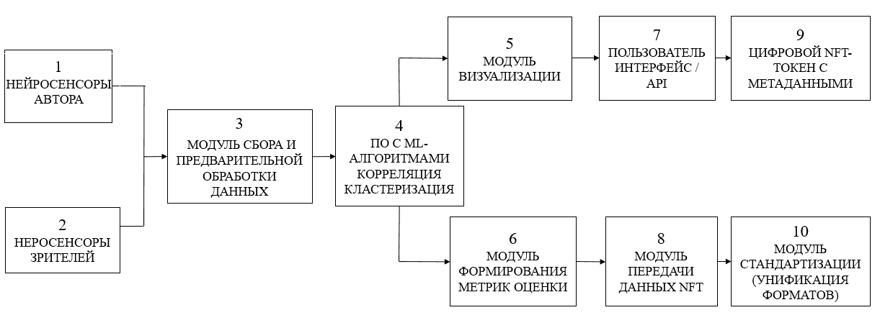
Figure 1 Функциональная схема системы объективной оценки произведений искусства на основе нейрофизиологических данных и их цифровой токенизации
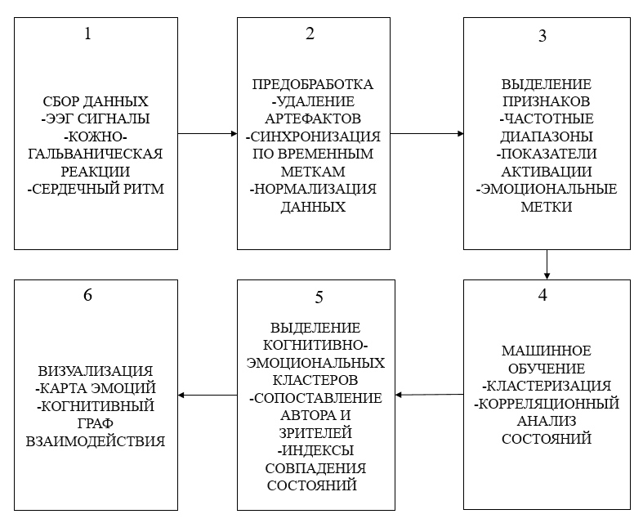
Figure 2 Алгоритм обработки данных от ЭЭГ и визуализации эмоциональных кластеров (блок-схема)
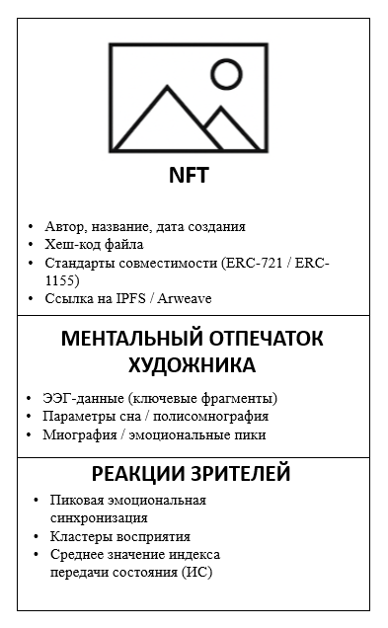
Figure 3 Структура NFT с интеграцией биометрических метаданных

Сущность изобретения
Техническим результатом является создание системы, способной фиксировать, анализировать и сопоставлять состояния сознания автора произведения (включая осознанные сны) и реакции зрителей с использованием нейрофизиологических сенсоров и алгоритмов машинного обучения, и представлять эти данные в унифицированной цифровой форме с возможностью NFT-токенизации.
Figure 1 Функциональная схема системы объективной оценки произведений искусства на основе нейрофизиологических данных и их цифровой токенизации

Изобретение относится к области анализа нейрофизиологических состояний и их цифрового представления, в частности, к системе объективной оценки произведений искусства, основанной на регистрации и обработке биометрических данных автора и зрителей, с возможностью преобразования полученной информации в цифровой артефакт в виде NFT. Техническим результатом, достигаемым при использовании заявляемой системы, является создание технологически воспроизводимой архитектуры, обеспечивающей фиксацию, анализ и сопоставление состояний сознания в процессе художественного взаимодействия и последующее представление этих данных в унифицированном формате с интеграцией в цифровое произведение.
Заявляемая система включает технические средства регистрации биометрических параметров автора произведения искусства в момент его создания (1), а также зрителей в процессе восприятия (2). Регистрация осуществляется посредством нейросенсоров, включая электроэнцефалографические датчики (ЭЭГ), сенсоры кожно-гальванической реакции, измерители сердечного ритма, полисомнографические средства, а также модули визуализации энергетических параметров (газоразрядная визуализация, биоимпедансная и рамановская спектроскопия). Система также обеспечивает возможность фиксации ментальных состояний в фазах сна, включая осознанные сновидения, за счёт использования доступных полисомнографических систем.
Собранные данные поступают в модуль сбора и предварительной обработки (3), в котором реализуется фильтрация шумов, синхронизация по временным меткам, нормализация и структурирование. Программное обеспечение системы использует алгоритмы машинного обучения для выделения ключевых признаков, анализа корреляций между состояниями автора и зрителей, кластеризации по эмоционально-когнитивным признакам (4) и визуализации результатов в форме когнитивных графов и эмоциональных карт (5). Далее происходит формирование оценки воздействия произведения через метрики синхронизации состояний и глубины эмоционального отклика (6).
Объединённые данные визуального произведения и его биометрического следа упаковываются в цифровой формат с использованием протокола NFT (9). Цифровой токен содержит визуальное изображение, метаданные о процессе создания (включая параметры состояния сознания автора) и данные о реакциях зрителей. Структура токена стандартизируется модулем цифровой унификации (10), обеспечивающим совместимость с платформами долговременного хранения и обмена (в том числе IPFS и протоколами ERC-721/1155).
Система реализует как цифровую, так и физическую передачу ментального содержания: данные, зафиксированные в момент создания, могут быть привязаны к материальному носителю (холсту, объекту), а также цифровым метаданным. Таким образом, система позволяет отразить не только визуальную, но и когнитивную сущность произведения, формируя новый стандарт в цифровом искусстве.
Предложенное техническое решение отличается тем, что не ограничивается использованием конкретного набора сенсоров или методов обработки, а предполагает возможность расширения за счёт синергии методов из смежных дисциплин. Тем самым патентуется не только конкретная система, но и общий принцип связывания измеряемых нейрофизиологических параметров биологического объекта с результирующими произведениями его нейрокогнитивной деятельности.
В результате достигается возможность объективного анализа художественного акта как процесса взаимодействия между автором, произведением и аудиторией, с формализацией его верифицируемых биометрических следов в виде цифрового артефакта.
Дополнительно предусмотрено использование полисомнографии для фиксации визуальных образов, возникающих во сне художника, а также спектроскопических методов (газоразрядная визуализация, биоимпедансная спектроскопия).

Источники

1. Chatterjee A. "Neuroaesthetics: The Cognitive Neuroscience of Aesthetic Experience" (2016, DOI: 10.1177/1745691615621274)
2. Magsamen S. и Ross E. "Your Brain on Art: The Case for Neuroaesthetics" (2019, PMCID: PMC7075503 PMID: 32206171)
3. Method and apparatus for neuroenhancement to enhance emotional response US 2023/0191073 A1 https://patents.google.com/patent/US20230191073A1/en oq=US+2023%2f0191073+A1
4. "Art and Neuroaesthetics: Understanding the Brain's Response to Art" (Kiu, 2023, DOI: 10.1007/978-3-031-42323-9_2)
5. Barrett D. (2017), "Dreams and creative problem-solving" (Annals of the New York Academy of Sciences, 1406(1), 64–67. DOI: 10.1111/nyas.13412).
6. Johnson et al. "Emotion Analysis in Art Perception" (2020, DOI: 10.1177/1745691619897963)
7. https://pubmed.ncbi.nlm.nih.gov/26993278/
(Neuroaesthetics: The Cognitive Neuroscience of Aesthetic Experience; 2016 ;. doi: 10.1177/1745691615621274)
8. https://pmc.ncbi.nlm.nih.gov/articles/PMC7075503/
(Your Brain on Art: The Case for Neuroaesthetics; 2019; PMCID: PMC7075503 PMID: 32206171)
9. https://patents.google.com/patent/US20230191073A1/en?oq=US+2023%2F0191073+A1 (Method and apparatus for neuroenhancement to enhance emotional response; 2022; US 2023/0191073 A1)
10. https://pmc.ncbi.nlm.nih.gov/articles/PMC3326357/ (Reconstructing visual experiences from brain activity evoked by natural movies; 2012; PMID: 21945275)
11. https://journals.plos.org/ploscompbiol/article?id=10.1371/journal.pcbi.1006633
https://doi.org/10.1371/journal.pcbi.1006633 (Deep image reconstruction from human brain activity; 2019)
12. https://naturalscenesdataset.org
13. https://www.researchgate.net/profile/Kiu-Publication-Extension/publication/383083489_Art_and_Neuroaesthetics_Understanding_the_Brain%27s_Response_to_Art/links/66bb6a7e299c327096c71b97/Art-and-Neuroaesthetics-Understanding-the-Brains-Response-to-Art.pdf
(Art and Neuroaesthetics: Understanding the Brain's Response to Art Article ; 2024)
14. https://pmc.ncbi.nlm.nih.gov/articles/PMC7746829/
(Synchronization Stability Model of Complex Brain Networks: An EEG Study; 2020; PMID: 33343416)

